**SISTEMA Biblio F-easy**

**Especificación de Casos de Uso:**

**CU002 - Solicitud de préstamo de libro**

Versión 1.0

Lima, abril de 2024

**Control de versiones**

| **Fecha** | **Versión** | **Descripción** | **Autor** |
| --- | --- | --- | --- |
| 28/04/2024 | 1.0 | Creación del documento | Abraham Carbajal |
|  |  |  |  |
|  |  |  |  |
|  |  |  |  |
|  |  |  |  |
|  |  |  |  |
|  |  |  |  |

**Índice**

**1. Introducción** **4**

1.1. Propósito 4

1.2. Alcance 4

1.3. Glosario 4

1.4. Resumen 4

**2. Descripción general** **5**

2.1. Diagrama de Casos de Uso (DCU) 5

2.2. Breve descripción 5

2.3. Actores 5

2.4. Precondiciones 5

2.5. Pos condiciones 5

2.6. Flujo básico 5

2.7. Excepciones 5

2.8. Prototipos visuales 5

2.9. Requerimientos no funcionales 5

# **Introducción**

## **Propósito**

Esta funcionalidad del sistema permitirá al usuario realizar una solicitud para el préstamo de un libro físico de la biblioteca de la FISI, así como decidir si cancela su solicitud de préstamo y consultar el estado de la misma.

## **Alcance**

Este caso de uso se centra únicamente en el proceso de envío de la solicitud y su gestión por parte del usuario. El sistema revisa si el estudiante es apto para el préstamo.

## **Glosario**

Para la especificación de este caso de uso no se requiere un glosario.

## **Resumen**

La funcionalidad de realizar solicitudes de préstamo de libros permite a los estudiantes seleccionar el libro requerido para su posterior pedido de forma sencilla una vez iniciada la sesión y empezar el proceso con una validación rápida de datos.

# **Descripción general**

## **Diagrama de Casos de Uso (DCU)**

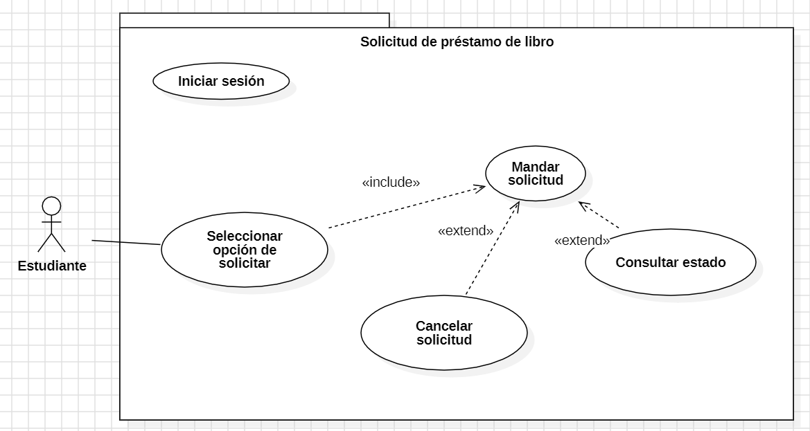

Figura 1. Prototipo del Caso de Uso: CU002 - Solicitud de préstamo de libro

## **Breve descripción**

Esta funcionalidad permite al usuario/estudiante realizar una solicitud de préstamo de un libro que posteriormente será procesado por el sistema y el bibliotecario.

## **Actores**

* Estudiante: se utiliza este nombre por el tipo de inicio de sesión que desbloquea la funcionalidad de solicitar el préstamo.

## **Precondiciones**

* Iniciar sesión: el usuario debe haber iniciado sesión como estudiante.
* Datos actualizados: el usuario debe actualizar sus datos en la plataforma.

## **Pos condiciones**

* Se genera una nueva solicitud en el sistema para su procesamiento.
* Se añade la solicitud al historial del estudiante y tiene la capacidad de cancelarla si no ha sido evaluada aún.

## **Flujo básico**

1. El usuario inicia sesión.
2. El usuario hace uso de la función de buscar libros.
3. Accede a la información del libro de interés.
4. Selecciona la opción de “solicitar libro”.
5. Se envía la solicitud al sistema y este evalúa si el solicitante es apto para el préstamo.
6. Se actualiza el apartado del registro de solicitudes:
   1. El usuario puede cancelar la solicitud.
   2. El usuario puede consultar el estado de la solicitud.
7. Se notifica al solicitante si la solicitud ha sido aprobada, incluyendo la fecha para recoger el libro, o, caso contrario, si fue rechazada.

## **Excepciones**

Si los datos del estudiante no están completos, la solicitud de préstamo no procederá al sistema. En caso de que el bibliotecario o sistema determinen que el estudiante no es apto para realizar el préstamo, se rechaza la solicitud.

## **Prototipos visuales**

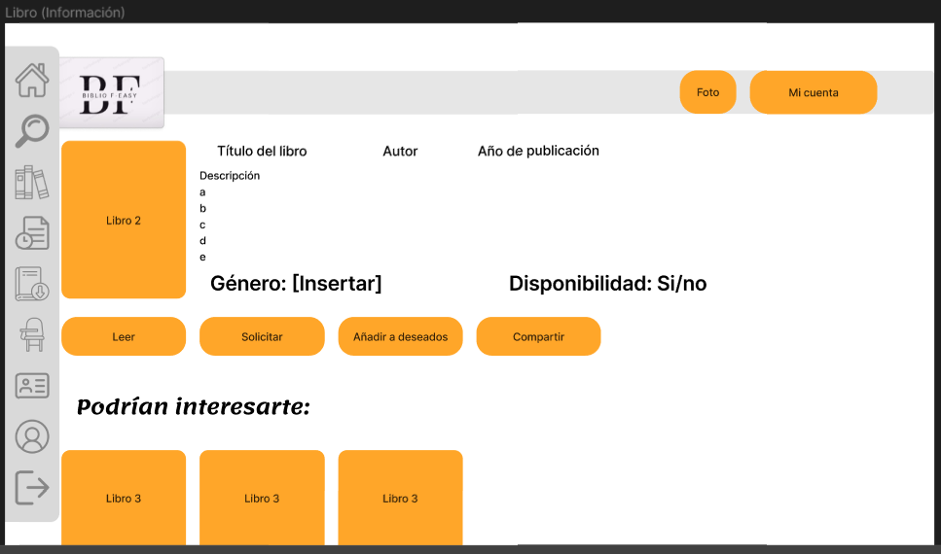Figura 2. Mockup del Caso de Uso: CU002 - Información del libro

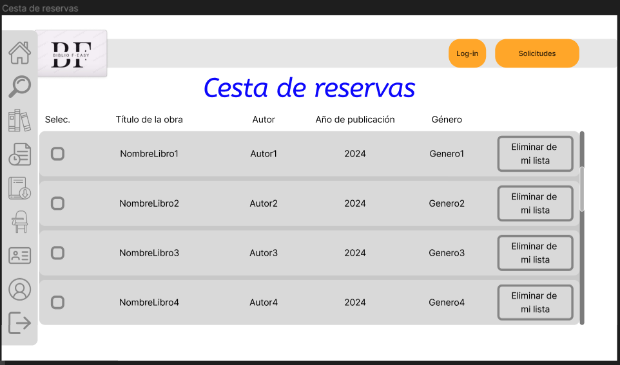Figura 3. Mockup del Caso de Uso: CU002 - Cesta de reservas

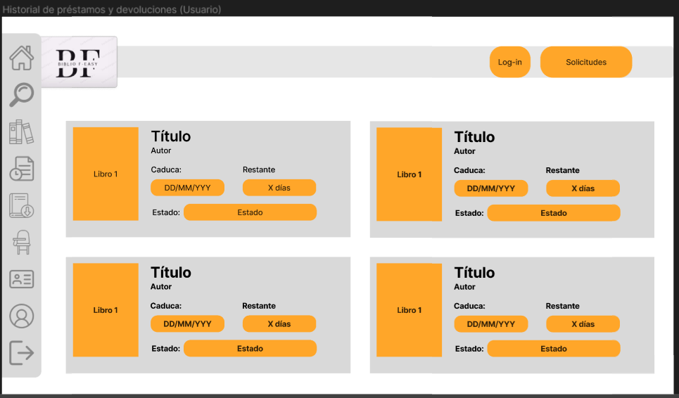

Figura 4. Mockup del Caso de Uso: CU002 - Historial de préstamos y devoluciones

El usuario podrá realizar la solicitud de un libro en la página de información del mismo (Figura 2). Si el usuario puede realizar la solicitud, se mostrará en la cesta de reservas (Figura 3). Una vez el usuario tenga posesión del libro, o en caso se efectúe una devolución, dicha acción se registrará en el Historial de Préstamos y Devoluciones (Figura 4)

## **Requerimientos no funcionales**

* Disponibilidad
* Interfaz y adaptabilidad